Jueves
24
de septiembre

Segundo de Secundaria

Formación Cívica y Ética

Las libertades fundamentales y
las leyes

Aprendizaje esperado: Argumenta sobre la vigencia de las libertades fundamentales como garantías de todo ciudadano y reconoce sus desafíos.

Énfasis: Identificar las libertades fundamentales.

¿Qué vamos a aprender?

Comprenderás los conceptos de libertad, libertades fundamentales y derechos, con la finalidad de identificar la diferencia entre ellos. Asimismo, analizarás por qué se denominan libertades fundamentales y cuál es el marco legal en que se sustentan.

Y reconocerás cómo puedes ejercer estos conceptos, conforme a las leyes y artículos que existen en nuestro país.

¿Qué hacemos?

Escribirás en tu cuaderno lo que entiendes por “libertad”, “libertades fundamentales” y “derechos”.

Es importante realizar este ejercicio porque te ayudará a reconocer, qué tanto se diferencia un concepto de otro. Al concluir esta sesión, podrás complementar y verificar la información que anotaste.

A continuación, observa el siguiente video para conocer la definición de libertad, sobre tus derechos y cómo están vinculados con tus libertades fundamentales.

El derecho de la libertad.
https://www.youtube.com/watch?v=NKOqbjwyDpg

Reflexiona en la siguiente idea que se presentó en el video.

“El ejercicio de un derecho no es algo simple porque cada vez
que hacemos uso de ellos ponemos en marcha una serie de actos de libertad”.

La libertad es una facultad natural que tiene el ser humano para comportarse de una manera y de otra, o de no hacerlo, por lo que es responsable de sus actos.

La palabra facultad proviene del latín facultas y significa poder, derecho, aptitud o la capacidad para hacer algo; por lo tanto, se debe entender que facultad natural es esa capacidad nata que se tiene para tomar una decisión y ser responsable de ella.

Para profundizar más en el tema, lee la definición de libertad que aparece en el documento “Unicef va a la escuela para hablar sobre la libertad y la igualdad”, publicado por este organismo internacional:

La libertad es libertad de “hacer”, pero también es libertad de “querer”.

La libertad de “querer” es libertad interior.

La libertad de “hacer” es libertad exterior y consiste en ejercer o exteriorizas la libertad interior.

Unicef va a la escuela para hablar sobre la libertad y la igualdad
http://www.educatolerancia.com/wp-content/uploads/2016/12/ar_insumos_educvaescuela3.pdf

La libertad además de ser una cualidad propia del ser humano implica también la capacidad de querer y hacer, para que se concrete en una acción que nos beneficie como personas.

No obstante, también es necesaria una regulación legal para las libertades, porque es importante recordar que las personas pueden ejercer su derecho a la libertad, pero ésta termina en donde empieza el derecho de la otra persona.

Es importante entonces que las y los estudiantes reconozcan que esta facultad es propia de cada persona y que nadie puede arrebatarla, pero tampoco se puede renunciar a ella.

La libertad puede ser individual o colectiva, y dentro de éstas, hay diferentes libertades. Libertades como la de pensamiento, tránsito y religión, pero también otras como la de asociación y manifestación.

Al referirnos a la libertad, se puede aludir al hecho de poder hacer algo, cualquier cosa, pero se debe hacer una acotación importante, ya que no significa que las demás personas o que las leyes lo permitan; por ejemplo, alguien puede sentirse con la libertad de quitar las pertenencias a otra persona, pero eso no significa que esté permitido.

Por otro lado, las libertades fundamentales, se encuentran reguladas dentro de un marco jurídico nacional e internacional, se sustentan en la dignidad humana, todas las autoridades en el ámbito de sus competencias tienen la obligación de promover, respetar, proteger y garantizar las libertades fundamentales.

Reflexiona sobre el siguiente texto:

“Aunque son los gobiernos los que tienen la obligación de garantizar las libertades, es indispensable promover una cultura en la que todas las personas valoren la libertad (propia y ajena), respeten las distintas formas de expresión y acepten límites en el ejercicio de este derecho”.

SEP. Formación Cívica y ética. Segundo grado. Telesecundaria. Volumen II. Pág. 41

Algunas de las acciones que se pueden realizar para promover una cultura basada en el respeto a las libertades son: la tolerancia, la no imposición de ideas, el respeto a los animales, tener empatía con los pensamientos de los demás; se tiene que promover una cultura de opiniones con respeto y sin que haya discriminación.

En el documento: “Unicef va a la escuela para hablar sobre la libertad y la igualdad” se menciona que, para ejercer la libertad, los derechos tienen que ser reconocidos.

Cuando se reconocen los derechos en las leyes, se denominan libertades fundamentales. Se tiene que hacer la distinción de que una libertad fundamental no puede existir sin el precedente de un derecho humano y marcar como diferencia que las libertades fundamentales se encuentran materializadas en una constitución o carta magna, es decir, dentro de un territorio determinado; mientras que los derechos humanos son globales.

Algunas libertades consagradas en la Constitución Política de los Estados Unidos Mexicanos son:

- La libertad para elegir empleo, oficio o profesión que más te acomode se encuentra plasmada en el Artículo 5º.

- La libertad de expresión, en el Artículo 6º, te permite expresar libremente tu ideología. Por otro lado, la libertad de difundir opiniones, información e ideas a través de cualquier medio se establece en el Artículo 7º.

- La libertad de asociación, consagrada en el 9º constitucional, permite formar grupos como sociedades o asociaciones de manera pacífica con cualquier objeto lícito.

- Sobre el libre tránsito, es decir, el Artículo 11 constitucional, da la posibilidad como mexicanos, a viajar o cambiarnos de residencia dentro del territorio nacional sin trámite alguno.

- La libertad de credo o religión, consagrada en el artículo 24, da la posibilidad de tener o adoptar la religión que sea de tu agrado, incluso participar de manera individual o colectiva dentro de ella.

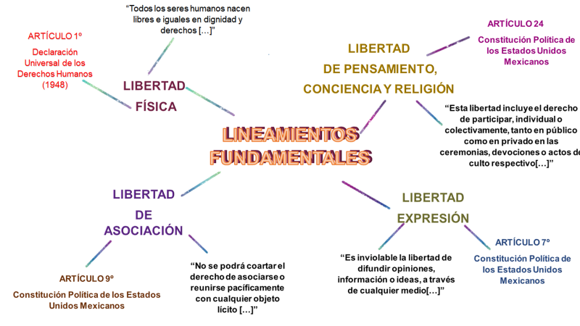

Entonces, cuando las libertades están reconocidas en el marco legal o conjunto de leyes de un país, quiere decir que quedan plenamente reconocidas y garantizadas, por lo tanto, se pueden ejercer, no pueden ser violentadas y tampoco se puede renunciar a ellas; es por eso que se les llama libertades fundamentales.

Lo que las hace fundamentales es que son inalienables, son inherentes al ser humano, es decir, que se tienen por el simple hecho de ser humanos; no se pueden vender, transmitir o ceder.

Para relacionarlo con la vida diaria, realiza lo siguiente:

Escribe dos libertades fundamentales que ejerces en tu día a día. Recuerda que las libertades fundamentales son:
- Libertad física
- Libertad de asociación y participación
- Libertad de pensamiento, conciencia y religión
- Libertad de expresión
- Libertad de tránsito
Puedes complementar tus ejemplos con imágenes o elaborar un collage.

Los derechos humanos son universales, están contemplados en leyes nacionales, tratados y leyes internacionales, los principios generales y otras fuentes del derecho internacional.

El derecho internacional a su vez establece las obligaciones que tienen los gobiernos de actuar o abstenerse de actuar en diferentes situaciones, a fin de promover y proteger los derechos humanos y las libertades fundamentales; los derechos humanos, porque son universales; y las libertades fundamentales, porque se encuentran dentro del marco jurídico nacional.

Entonces, se puede decir que, las libertades fundamentales son derechos humanos, pero constitucionalizados.

¿Cómo se puede reconocer cuándo los actos se basan en el respeto a los derechos o por el contrario cuándo afectan los derechos de los demás?

Se afecta el derecho de los demás cuando se limita, se reprime o se responde con agresión a sus pensamientos, gustos y puntos de vista; por ejemplo; existen muchos hombres y mujeres que no permiten que sus parejas salgan vestidas o vestidos de cierta manera; se puede pensar que es romántico, pero en realidad se está violando su libertad física; se podría estar violentado su libertad de expresión, su libertad de pensamiento, entre otros, y ahí es necesario poner un alto y no permitir que la libertad del otro viole la propia.

Esto es en relación con los actos que se realizan, pero también es bueno reconocer cuando los actos de otros pueden afectar tus derechos.

Ahora, señala los números asociados con las libertades en la escala siguiente:

Observa la siguiente imagen y lee los aspectos que se encuentran en ella. Después, escoge un número para cada aspecto del 1 al 5, donde 1 es poco y 5, es mucho.
Cuando hayas concluido, reflexiona sobre el número que le asignaste a cada aspecto. Piensa también a qué libertad fundamental se está refiriendo cada una.

Antecedentes de las libertades fundamentales.

En 1941, el presidente de los Estados Unidos de América, Franklin D. Roosevelt, definió cuatro libertades básicas como derechos inalienables de todas las personas:

- La Libertad de expresión
- La Libertad de culto
- La Libertad para vivir sin miseria
- La Libertad para vivir sin temor

En las Naciones Unidas, su esposa, Eleanor Roosevelt, unió sus fuerzas con representantes de diversos países para consagrar esas libertades en la Declaración Universal de Derechos Humanos.

La Segunda Guerra Mundial comenzó en septiembre de 1939 y ha sido una de las mayores violaciones de derechos humanos en la historia de la humanidad; por esta razón, es que nace la Organización de las Naciones Unidas en 1945, para evitar que algo así vuelva a ocurrir.

De esta manera, quedan reconocidos los derechos humanos y las libertades a escala internacional. En tanto, nuestro país promulga y garantiza las libertades fundamentales mediante diversas leyes.

En México el marco jurídico que protege y garantiza las distintas libertades, y su principal componente, es la Constitución Política de los Estados Unidos Mexicanos, y a partir de ella se desprenden otras leyes.

Todas las leyes deben de apegarse a lo que dice la Constitución, como la Ley Suprema, que reconoce a los derechos humanos; asimismo las sentencias y jurisprudencias emitidas por la Suprema Corte de Justicia de la Nación, las cuales se deben emitir respetando los derechos humanos. También está la Comisión Nacional de los Derechos Humanos y los tratados internacionales en materia de derechos humanos de los que México es parte.

Para el caso de los adolescentes, se cuenta con la Ley General de los Derechos de Niñas, Niños y Adolescentes que protege su integridad y derechos, entre otras cosas; y la Ley General de Prestación de Servicios para la Atención Cuidado y Desarrollo Integral Infantil.

Existen muchas leyes y artículos que las y los adolescentes deben conocer, o bien pueden consultar, ya que respaldan el ejercicio de sus libertades.

Anteriormente eran desconocidos los derechos y las libertades de las y los adolescentes. Si bien, se ha avanzado, aún hay limitantes que impiden el ejercicio pleno de las libertades.

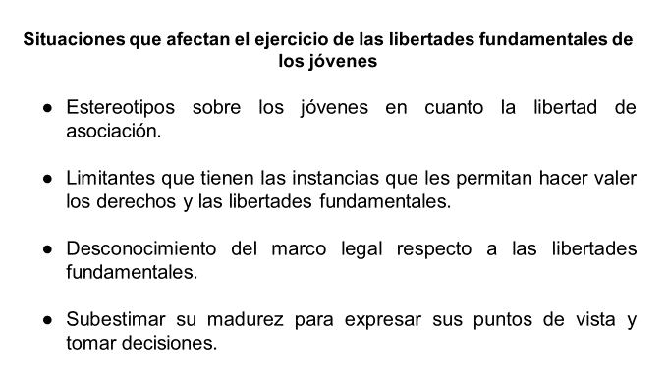
De acuerdo con estas situaciones, las y los jóvenes pueden acudir a instancias como la Comisión Nacional de los Derechos Humanos (CNDH) o el Consejo Nacional para Prevenir la Discriminación (Conapred), para hacer valer su derecho al ejercicio de las libertades fundamentales.

Si requieres información de otras instancias, puedes consultar las redes sociales y páginas de Internet, en donde puedes encontrar teléfonos y direcciones de distintas instituciones mexicanas de derechos humanos, son muchas y se encuentran en los distintos estados de la república; estos números y direcciones se pueden encontrar por ejemplo en la página ONU-DH México.

Esta información, permite que las y los adolescentes identifiquen estas instancias y ejerzan sus libertades fundamentales, sobre todo, en caso de que exista alguna privación o se limite su derecho.

Para saber más del tema, puedes consultar tu libro de texto y fuentes de consulta en Internet. Por ejemplo, la Declaración Universal de los Derechos Humanos.

https://www.un.org/es/udhrbook/#2

El Reto de Hoy:

Reflexiona sobre la elección de tus respuestas párrafos arriba, en la escala que fue de Poco a Mucho sobre el ejercicio de las libertades, ya que te ayudará a reconocer cuáles ejerces y defiendes en tu vida cotidiana, y qué necesitas hacer en caso de que haya situaciones que no te permitan ejercerlas a plenitud.

Dialoga con tus familiares acerca de qué libertades fundamentales ejercen cada uno de ellos o ellas. Pueden aportar ejemplos para complementar tu estudio.

¡Buen trabajo!

Gracias por tu esfuerzo.

Para saber más:
Lecturas
https://libros.conaliteg.gob.mx/secundaria.html

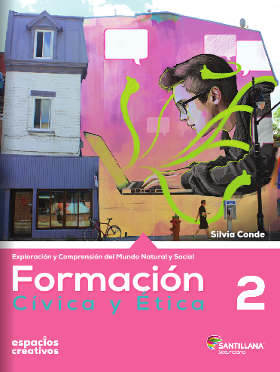
https://www.santillanacontigo.com.mx/libromedia/espacios-creativos/cfc2-ec/mobile.html

https://www.santillanacontigo.com.mx/libromedia/fortaleza-academica/cfc2fa/mobile.html

https://www.santillanacontigo.com.mx/libromedia/espiral/cfc2-esp/mobile.html

http://guiasdigitales.grupo-sm.com.mx/sites/default/files/guias/184300/index.html

http://guiasdigitales.grupo-sm.com.mx/sites/default/files/guias/170893/index.html

http://conaliteg.esfinge.mx/Formacion_Civica_Etica_2_Innova/

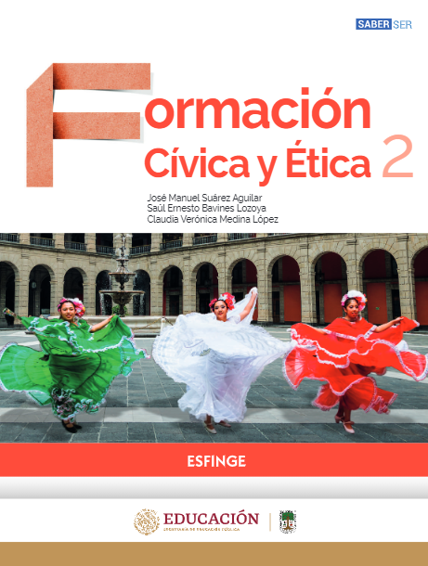
http://conaliteg.esfinge.mx/Formacion_Civica_y_Etica_2_Saber_Ser/

https://digital.latiendadellibrero.com/pdfreader/formacin-cvica-y-tica-250155006

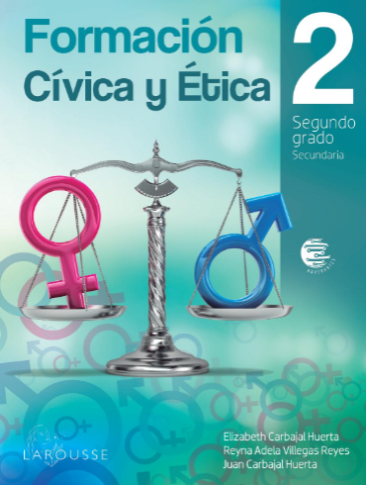
https://digital.latiendadellibrero.com/pdfreader/formacin-cvica-y-tica-250154997

https://digital.latiendadellibrero.com/pdfreader/formacin-cvica-y-tica-250154998

https://recursos.edicionescastillo.com/secundariaspublicas/visualizador/2_fce_inf/index.html#page/1

https://recursos.edicionescastillo.com/secundariaspublicas/visualizador/2_fce_sin/index.html#page/1

